**《不结球白菜品种鉴定 SSR分子标记法》**

**农业行业标准 编制说明**

**起草单位**：农业农村部科技发展中心

**负 责 人**：韩瑞玺

**联系电话**：010-59198194、18701369680

**邮 箱**：wudifeixue007@163.com

农业农村部科技发展中心

2023年2月

**《不结球白菜品种鉴定 SSR分子标记法》**

**农业行业标准编制说明**

一、工作简况

**（一）任务来源**

根据《关于下达2020年农业国家标准、行业标准制修订项目任务的通知》（农质标函[2019]77号），由农业农村部科技发展中心主持承担《不结球白菜品种鉴定 SSR分子标记法》（项目编号LX20436）的制定工作。

**（二）主要起草单位**

本文件由农业农村部科技发展中心、华南农业大学、植物新品种测试（上海）分中心等单位起草。

**（三）编写人员与分工**

|  |  |  |  |
| --- | --- | --- | --- |
| **姓 名** | **工作单位** | **职 称** | **分 工** |
| 韩瑞玺 | 农业农村部科技发展中心 | 高级农艺师 | 项目的组织实施、质量控制、文本起草 |
| 殷纪伟 | 华南农业大学 | 研究生 | 引物筛选、体系建立、文本撰写 |
|  |  |  |  |
|  |  |  |  |
|  |  |  |  |
|  |  |  |  |
|  |  |  |  |
|  |  |  |  |
|  |  |  |  |
|  |  |  |  |
|  |  |  |  |

**（四）主要工作过程**

1. **标准起草**
   1. **前期准备**

本标准研制过程中使用的287对SSR引物主要来源于南京农业大学等单位发表的文章中所使用的。本实验收集的材料由南京农业大学、福建金品农业有限公司、植物新品种测试（上海）分中心等单位提供，共计423份（如表1所示）。在品种类型上，这423份材料包括不结球白菜中的五个变种，其中306份为普通白菜变种，94份菜薹，18份塌菜，3份分蘖菜，2份薹菜；在不同地域来源上，有福建省、浙江省、江苏省、广东省等不同地域选育的品种，以及不同省份的地方代表品种。

表1. 423份材料的基本信息

|  |  |  |  |  |  |  |  |  |
| --- | --- | --- | --- | --- | --- | --- | --- | --- |
| 编号NO. | 品种名称  Variety Name | 来源Origin | 编号NO. | 品种名称Variety Name | 来源Origin | 编号NO. | 品种名称  Variety Name | 来源  Origin |
| 1 | 新夏青2号 | 上海 | 142 | 金品569 | 福建 | 283 | 银蝶 | 江苏 |
| 2 | Q0005 | 福建 | 143 | 金品576 | 福建 | 284 | Y53CK红菜苔 | 江苏 |
| 3 | 艳春 | 上海 | 144 | Qgc48 | 浙江 | 285 | 油亮b | 江苏 |
| 4 | Q0013 | 福建 | 145 | Qgc147 | 浙江 | 286 | H171泡泡青 | 江苏 |
| 5 | 紫艺 | 上海 | 146 | Qgc452 | 浙江 | 287 | 水菜 | 江苏 |
| 6 | Q0050 | 福建 | 147 | 夏合 | 浙江 | 288 | 马耳头 | 江苏 |
| 7 | 绿山 | 上海 | 148 | 翻羽一号 | 浙江 | 289 | H143宜兴长梗白 | 江苏 |
| 8 | 金品1601 | 福建 | 149 | 金品墨青20 | 福建 | 290 | 绿金花 | 江苏 |
| 9 | 艳绿 | 上海 | 150 | 金品苏30 | 福建 | 291 | 奶油白20 | 江苏 |
| 10 | 白叶四月慢 | 上海 | 151 | 金品541 | 福建 | 292 | H103上海青 | 江苏 |
| 11 | 夏青5号 | 上海 | 152 | 金品592 | 福建 | 293 | Y49四倍体上海青 | 江苏 |
| 12 | 605 | 上海 | 153 | 金品549 | 福建 | 294 | 矮脚青18号 | 江苏 |
| 13 | 金品黑玫瑰5号 | 福建 | 154 | 华夏白玉 | 福建 | 295 | 烤青 | 江苏 |
| 14 | 舒城黄心乌 | 安徽 | 155 | 黑皇后 | 福建 | 296 | 理想19号 | 江苏 |
| 15 | 菱歌 | 浙江 | 156 | 广良CX101 | 广东 | 297 | 理想2002 | 江苏 |
| 16 | 青春菜心 | 广东 | 157 | 广良CX102 | 广东 | 298 | 理想2101 | 江苏 |
| 17 | 初绿速成 | 浙江 | 158 | 金品宜冬 | 福建 | 299 | 青菜胆17号 | 江苏 |
| 18 | 早生华京 | 日本 | 159 | 德高夏龙187 | 山东 | 300 | 热火10号 | 江苏 |
| 19 | 冠美二号 | 江苏 | 160 | 德高569 | 山东 | 301 | 热火16号 | 江苏 |
| 20 | 冠美丽 | 江苏 | 161 | Qgc16 | 浙江 | 302 | 苏墨14号 | 江苏 |
| 21 | 速俊718 | 天津 | 162 | Qgc59 | 浙江 | 303 | 苏州青15号 | 江苏 |
| 22 | 冬赏味 | 天津 | 163 | 春时青1号 | 江苏 | 304 | 油亮苏州青 | 江苏 |
| 23 | 速俊028 | 天津 | 164 | 增迟5号 | 广东 | 305 | 小八叶 | 江苏 |
| 24 | H-1-43 | 福建 | 165 | 华夏123 | 福建 | 306 | 黄心乌 | 江苏 |
| 25 | 速俊018 | 天津 | 166 | 青梗菜250 | 日本 | 307 | 四倍体五月慢 | 江苏 |
| 26 | 京绿7号 | 北京 | 167 | ‘55天早菜心’ | 广东 | 308 | 香青菜 | 江苏 |
| 27 | 速俊208 | 天津 | 168 | ‘80天迟菜心’ | 广东 | 309 | 小松菜 | 江苏 |
| 28 | 初绿1401 | 浙江 | 169 | 菁冠 | 日本 | 310 | 麻叶薹菜 | 山东 |
| 29 | 京冠1号 | 北京 | 170 | 金品25 | 福建 | 311 | 花叶薹菜 | 山东 |
| 30 | Qgc89 | 浙江 | 171 | 金品101 | 福建 | 312 | 夏绿妃 | 福建 |
| 31 | Qgc03 | 浙江 | 172 | 德高T668 | 山东 | 313 | 海青2号 | 上海 |
| 32 | Qgc45 | 浙江 | 173 | 齐心黄001 | 江苏 | 314 | 亮绿 | 山东 |
| 33 | Qgc14B | 浙江 | 174 | P0414 | 日本 | 315 | 青梗117 | 江西 |
| 34 | PC496 | 福建 | 175 | 夏帝 | 日本 | 316 | 靓优 | 山东 |
| 35 | PC363 | 福建 | 176 | 沃尔918 | 上海 | 317 | PQ590112 | 福建 |
| 36 | 抗热605 | 上海 | 177 | 早生华京2号 | 日本 | 318 | PQ911Y | 福建 |
| 37 | 夏赏味2号 | 浙江 | 178 | 德高T667 | 山东 | 319 | 夏升1号 | 浙江 |
| 38 | 华冠 | 日本 | 179 | 金品绿松 | 福建 | 320 | 京绿6号 | 北京 |
| 39 | 初绿1407 | 上海 | 180 | 徽乌17号 | 安徽 | 321 | 奶白5号 | 北京 |
| 40 | 华王 | 日本 | 181 | 徽乌18号 | 安徽 | 322 | 奶白1号 | 北京 |
| 41 | 华樱 | 日本 | 182 | 南农L046 | 江苏 | 323 | 国夏3号 | 北京 |
| 42 | 青翠菜心 | 广东 | 183 | 油绿80天菜心 | 广东 | 324 | 国夏1号 | 北京 |
| 43 | 春油4号 | 北京 | 184 | 夏龙德秀 | 山东 | 325 | 南农LYA006 | 江苏 |
| 44 | 春油3号 | 北京 | 185 | 绿美凤009 | 江苏 | 326 | 南农LBCH158 | 江苏 |
| 45 | 京绿1号 | 北京 | 186 | 华夏169 | 福建 | 327 | ZLL28 | 福建 |
| 46 | 京绿2号 | 北京 | 187 | 金品CX18104 | 福建 | 328 | PQ921Z | 福建 |
| 47 | 甬青805 | 浙江 | 188 | 金品CX18433 | 福建 | 329 | 金品新夏 | 福建 |
| 48 | 华新 | 浙江 | 189 | 金品CX18614 | 福建 | 330 | PQ690761 | 福建 |
| 49 | PW1413 | 安徽 | 190 | 金品CX1894 | 福建 | 331 | 金品青苔5号 | 福建 |
| 50 | 黑乌杂1号 | 安徽 | 191 | 金品CX18484 | 福建 | 332 | 钱塘青 | 浙江 |
| 51 | PW14032 | 安徽 | 192 | 金品绿珍3号 | 福建 | 333 | 夏青6号 | 上海 |
| 52 | 红青菜 | 安徽 | 193 | CX53 | 浙江 | 334 | 夏青8号 | 上海 |
| 53 | 广府1号 | 广东 | 194 | 夏闪2号 | 浙江 | 335 | 海青3号 | 上海 |
| 54 | 碧绿粗苔 | 广东 | 195 | 赏夏1号 | 浙江 | 336 | 艳青 | 上海 |
| 55 | 金品537 | 福建 | 196 | 望春亭65 | 浙江 | 337 | 新矮青 | 上海 |
| 56 | 金品1夏 | 福建 | 197 | 热抗2号 | 广东 | 338 | 青绿5号 | 山西 |
| 57 | 金品558 | 福建 | 198 | 福农白 | 福建 | 339 | 倍青1号 | 浙江 |
| 58 | 金品4号 | 福建 | 199 | CT9970 | 浙江 | 340 | S22 | 福建 |
| 59 | 广府35 | 广东 | 200 | 金品CX1603 | 福建 | 341 | PQ202723 | 福建 |
| 60 | H-2-118 | 福建 | 201 | 金品绿丰 | 福建 | 342 | PS701932 | 福建 |
| 61 | 油绿501 | 广东 | 202 | 金品绿丰2号 | 福建 | 343 | PS143341 | 福建 |
| 62 | 金品CX105 | 福建 | 203 | 金品绿珍 | 福建 | 344 | PA18012 | 福建 |
| 63 | 金品1614 | 福建 | 204 | 金品绿优3号 | 福建 | 345 | PQ310214 | 福建 |
| 64 | 金品冬春33 | 福建 | 205 | 金品绿优1号 | 福建 | 346 | 紫秀丽006 | 江苏 |
| 65 | 金品008 | 福建 | 206 | 金品绿优2号 | 福建 | 347 | Qgc11262 | 浙江 |
| 66 | 金品555 | 福建 | 207 | 金品绿丰3号 | 福建 | 348 | Qgc03628 | 浙江 |
| 67 | 青崎菜心 | 广东 | 208 | 金品901 | 福建 | 349 | Qgc297 | 浙江 |
| 68 | 正源51号 | 广东 | 209 | 金喆25 | 福建 | 350 | Qgc89A | 浙江 |
| 69 | 正源31号 | 广东 | 210 | 金品绿珍4号 | 福建 | 351 | Qgc55 | 浙江 |
| 70 | 夏爽 | 山东 | 211 | 金品绿珍2号 | 福建 | 352 | Qgc60 | 浙江 |
| 71 | 玉玲珑 | 山东 | 212 | 双阳黄001 | 江苏 | 353 | 童冠3号 | 浙江 |
| 72 | 京研黑叶 | 北京 | 213 | 植润20号 | 上海 | 354 | 童冠2号 | 浙江 |
| 73 | 夏闪1号 | 上海 | 214 | 植润59号 | 上海 | 355 | Qgc431 | 浙江 |
| 74 | 夏苏青 | 上海 | 215 | 玥秀 | 山东 | 356 | Qgc301 | 浙江 |
| 75 | 苏州青 | 江苏 | 216 | 青秀 | 山东 | 357 | 赏夏2号 | 浙江 |
| 76 | 绿星 | 江苏 | 217 | 丽秀 | 山东 | 358 | 倍青2号 | 浙江 |
| 77 | 金品冬春 | 福建 | 218 | 叶家青001 | 江苏 | 359 | Szq635 | 浙江 |
| 78 | 范记60天 | 广东 | 219 | 金品181 | 福建 | 360 | PS102771 | 福建 |
| 79 | 金品绿翠 | 福建 | 220 | 金品青松2号 | 福建 | 361 | S28 | 福建 |
| 80 | 金品588 | 福建 | 221 | 金品瑞菲5号 | 福建 | 362 | 青梗b1号 | 广东 |
| 81 | C-2-8 | 福建 | 222 | 金品184 | 福建 | 363 | 青梗b2号 | 广东 |
| 82 | 金品589 | 福建 | 223 | 金品174 | 福建 | 364 | 甬青8号 | 浙江 |
| 83 | C-7-38 | 福建 | 224 | 金品159 | 福建 | 365 | 汉白珍 | 湖北 |
| 84 | 金品501 | 福建 | 225 | 金品182 | 福建 | 366 | 绿领矮脚黄 | 江苏 |
| 85 | 金品577 | 福建 | 226 | 金品瑞菲10号 | 福建 | 367 | 武皇芯1号 | 湖北 |
| 86 | 金品907 | 福建 | 227 | 金品158 | 福建 | 368 | 360 | 河南 |
| 87 | 金品1628 | 福建 | 228 | 金品128 | 福建 | 369 | 武皇芯2号 | 湖北 |
| 88 | L-34 | 福建 | 229 | 金品143 | 福建 | 370 | 528 | 江苏 |
| 89 | 金品540 | 福建 | 230 | 金品176 | 福建 | 371 | 亮夏 | 福建 |
| 90 | 金品586 | 福建 | 231 | 金品160 | 福建 | 372 | 晶苔11号 | 福建 |
| 91 | 金品1450 | 福建 | 232 | 金品瑞菲6号 | 福建 | 373 | 广良CX四号 | 广东 |
| 92 | 金品585 | 福建 | 233 | 金品瑞菲3号 | 福建 | 374 | 广良CX三号 | 广东 |
| 93 | 金品552 | 福建 | 234 | 广东菜心 | 广东 | 375 | 晶苔12号 | 福建 |
| 94 | 金品506 | 福建 | 235 | 金品松绿1号 | 福建 | 376 | 广良CX103 | 广东 |
| 95 | 金品1622 | 福建 | 236 | 金品1秋 | 福建 | 377 | CX10912 | 福建 |
| 96 | 金品568 | 福建 | 237 | 扁骨白菜 | 广东 | 378 | 矮薹A1 | 江苏 |
| 97 | 金品丽雅 | 福建 | 238 | 紫钻 | 江苏 | 379 | 正源矮脚45天 | 广东 |
| 98 | 金品582 | 福建 | 239 | 绿冠 | 山东 | 380 | 靓红六号 | 湖北 |
| 99 | 金品543 | 福建 | 240 | 东方青梗 | 辽宁 | 381 | 亮红二号 | 湖北 |
| 100 | 嘉藤 | 上海 | 241 | 华尔兹青妃 | 山东 | 382 | 紫金云苔 | 湖北 |
| 101 | 铮青1号 | 上海 | 242 | 精品28号 | 上海 | 383 | 广良增江菜心1号 | 广东 |
| 102 | 苏青1号 | 江苏 | 243 | 花箕 | 江苏 | 384 | 广良增江菜心2号 | 广东 |
| 103 | 姑苏牌苏州青 | 江苏 | 244 | 金品109 | 福建 | 385 | 宁红69 | 江苏 |
| 104 | 金品2号 | 福建 | 245 | 浙紫青2号 | 浙江 | 386 | 靓红玫瑰红b | 江苏 |
| 105 | 金品3号 | 福建 | 246 | 暑玉 | 江苏 | 387 | 精彩红60 | 山东 |
| 106 | 德高苏珊娜 | 山东 | 247 | 青浪8号 | 山东 | 388 | 新农菜4号 | 山东 |
| 107 | 德高黑旋风 | 山东 | 248 | 德高贵妃 | 山东 | 389 | 菱夏55 | 浙江 |
| 108 | 华尔兹428 | 山东 | 249 | 德高T660 | 山东 | 390 | T115 | 福建 |
| 109 | L-1-31 | 福建 | 250 | 天鹅白甜心 | 山东 | 391 | C958 | 福建 |
| 110 | 长征2号 | 上海 | 251 | 德高德妃 | 山东 | 392 | S111 | 福建 |
| 111 | 青山 | 上海 | 252 | 甜脆小白菜 | 广东 | 393 | 粤翠1号 | 广东 |
| 112 | 矮萁苏州青 | 江苏 | 253 | 冬妃 | 日本 | 394 | 粤翠2号 | 广东 |
| 113 | 迷你青 | 上海 | 254 | 速生快绿 | 天津 | 395 | 青芸2号 | 湖南 |
| 114 | 特矮青 | 上海 | 255 | 华羽 | 山东 | 396 | 黄薹5号 | 湖南 |
| 115 | L-1-136 | 福建 | 256 | 矮脚青 | 上海 | 397 | 青芸1号 | 湖南 |
| 116 | F-8 | 福建 | 257 | 沈农GMS41 | 辽宁 | 398 | 黄薹1号 | 湖南 |
| 117 | T-1-55 | 福建 | 258 | 新奶白 | 北京 | 399 | 青甜70b | 山西 |
| 118 | T-1-62 | 福建 | 259 | 四九菜心 | 广东 | 400 | 申薹紫裳 | 上海 |
| 119 | T-1-127 | 福建 | 260 | 黑玫瑰 | 广东 | 401 | 紫福 | 湖北 |
| 120 | 德高夏绿2号 | 山东 | 261 | 蚌埠黄心乌 | 安徽 | 402 | 黑金刚 | 上海 |
| 121 | SP8581 | 福建 | 262 | 淮南黄心乌 | 安徽 | 403 | 白雪公主 | 上海 |
| 122 | 冠美826 | 福建 | 263 | 金品夏丽2号 | 福建 | 404 | 无锡白 | 江苏 |
| 123 | 冠美312 | 福建 | 264 | 金品1626 | 福建 | 405 | 白马王子 | 上海 |
| 124 | SP1121 | 福建 | 265 | 金品夏丽 | 福建 | 406 | 南京矮脚黄 | 江苏 |
| 125 | SP9202 | 福建 | 266 | 武华401 | 湖北 | 407 | 青梗鸡毛菜 | 上海 |
| 126 | 金品丽菲 | 福建 | 267 | 汉白玉 | 湖北 | 408 | 乌青76 | 江苏 |
| 127 | 油亮矮脚黄 | 江苏 | 268 | 汉优1号 | 湖北 | 409 | 矮脚青菜 | 上海 |
| 128 | 黄玉 | 江苏 | 269 | 夏青7号 | 上海 | 410 | 新场青一号 | 上海 |
| 129 | 青野尖叶菜心 | 广东 | 270 | 紫秀丽002 | 江苏 | 411 | 嘉兴香青菜 | 浙江 |
| 130 | C50 | 广东 | 271 | 广苔8号 | 广东 | 412 | 乌青1号（山乌冬） | 江苏 |
| 131 | 油绿粗苔菜心 | 广东 | 272 | 金品598 | 福建 | 413 | 汉堡紫秀养生菜 | 山东 |
| 132 | 四倍体小矮人 | 江苏 | 273 | 金品1670 | 福建 | 414 | 迟油冬 | 浙江 |
| 133 | 夏尊 | 浙江 | 274 | 宝御60 | 湖北 | 415 | 理想肉菜 | 江苏 |
| 134 | 甬青8115 | 浙江 | 275 | 德高609 | 山东 | 416 | 黄婆头青菜 | 上海 |
| 135 | Qgc43 | 浙江 | 276 | 金品597 | 福建 | 417 | 甜苏18 | 江苏 |
| 136 | 望春亭70 | 浙江 | 277 | 金品596 | 福建 | 418 | 黑叶五月慢 | 上海 |
| 137 | 望春亭80 | 浙江 | 278 | 德高1259 | 山东 | 419 | 淮南精品塌地乌 | 安徽 |
| 138 | 金品青邦 | 福建 | 279 | 速腾6号 | 山东 | 420 | 塌地乌1号 | 安徽 |
| 139 | 金品814 | 福建 | 280 | 理想2008 | 江苏 | 421 | 改良九月鲜 | 湖北 |
| 140 | 金品587 | 福建 | 281 | 热火P3 | 江苏 | 422 | 腊菜苔 | 湖北 |
| 141 | 金品594 | 福建 | 282 | 暑热 | 江苏 | 423 | 白梗千筋 | 北京 |

**1.2 技术确定**

2021年10月至12月，选取不结球白菜21个植物学性状差异大的品种用于SSR引物的初步筛选。利用287对引物对21个品种进行PCR扩增，扩增产物通过6%变性聚丙烯酰胺凝胶电泳检测，对引物的扩增稳定性及多态性进行分析，筛选出57对条带清晰，多态性高和扩增稳定的引物。2022年1月至2022年4月，将初步筛选得到的57对引物根据其扩增片段长度选取6-FAM、ROX、TAMRA、HEX中的一种荧光染料在上游引物的5’端进行标记，利用合成的荧光引物对96个品种进行扩增，扩增产物稀释后在ABI 3730基因分析仪上进行片段分析，根据峰图简单易读取、多态性高、扩增稳定性高、染色体上分布均匀的原则，最终确定了23对核心引物用于不结球白菜品种鉴定。

**1.3技术验证**

2022年7月委托北京农林科学院玉米研究中心、深圳市农促中心、北京神舟绿鹏有限公司3家单位，对标准的可操作性和检测数据的可重现性进行了验证。三家单位分别对92个参照品种的23对SSR位点的指纹信息进行了毛细管荧光电泳检测平台验证。经验证，《不结球白菜品种鉴定 SSR分子标记法》标准中的DNA提取、PCR扩增及产物检测方法具备可操作性，按照标准中的毛细管电泳检测平台技术方法，扩增的PCR产物均能获得清晰、稳定的主峰，且易于识别。

二、标准编制原则和确定标准主要内容

**（一）标准编制原则**

根据不结球白菜品种的特点，按照农业农村部制定的《植物品种鉴定 DNA分子标记法 总则》标准编写要求，采用以下原则编写《不结球白菜品种鉴定 SSR分子标记法》：

规范性原则：本标准的制定符合法律法规，符合有关标准要求，包括GB/T 1.1-2020《标准化工作导则 第1部分：标准化文件的结构和起草规则》、GB/T 3543.1 农作物种子检验规程 总则、GB/T 3543.2 农作物种子检验规程 扦样、GB/T 6682 分析实验室用水规格和试验方法。

适用性原则：本规程的全部内容具有可操作性和适用性。

统一性原则：本规程与现行相关标准协调统一，不发生冲突。

先进性原则：本规程采用目前国际国内农作物品种鉴定领域均认可的SSR标记技术，以基于荧光毛细管电泳平台的多重电泳的不结球白菜鉴定技术，通过与现有的田间相邻种植鉴定法等结果对比，证明采用SSR标记技术检测不结球白菜品种真实性可以保证检测结果的规模化、准确性和时效性。该方法的先进性在于受环境影响小，检测通量较高、时间短、数据统计分析简单、易实现数据共享、重复性稳定性较高。

**（二）标准主要内容**

1. **改良的CTAB法提取DNA**

DNA提取方法应保证提取的DNA数量与质量符合PCR扩增的要求，DNA无降解，紫外光吸光度OD260/OD280宜介于1.7~2.0。

方法如下：

取幼苗或叶片约200 mg～300 mg，置于2.0 mL离心管，加液氮充分研磨；每管加入600 µL 65℃预热的CTAB提取液充分混合，65℃恒温水浴45 min～60 min，每间隔10 min颠倒混匀一次；每管加入等体积的氯仿-异戊醇（24:1，V:V），轻缓混匀后，静置10 min；12 000 g离心8 min后，吸取上清液至新的离心管，再加入等体积预冷的异丙醇，颠倒离心管数次，在-20℃放置30 min以上；4℃，12 000 g离心8 min，弃上清液；用70%乙醇洗涤DNA沉淀2次，风干，加入200 µL无菌水或TE缓冲液。通过紫外分光光度计和琼脂糖凝胶电泳检测DNA浓度和质量，-20℃保存。

### 取样量确定

不结球白菜是异花授粉，目前市场中常见的不结球白菜品种为杂交种，常规种多作为育种亲本。选择6个样品，分别为金品109、新夏青2号、四九菜心、黄心乌、Qgc89、Qgc43。每个样品取30个单株，提取DNA后稀释至相同浓度，以5为梯度混合，形成5个、10个、15个、20个、25个和30个混样的6个DNA，用全部引物扩增，研究取样数量对指纹结果的影响，结果表明取样数量在25个及以上个体时，既能充分表现群体的基因型，也能消除个别混杂株的影响，具体见下图（列举2个引物示例）。

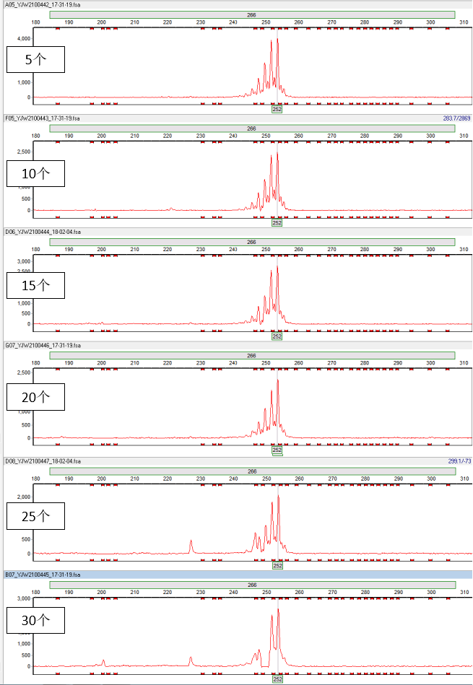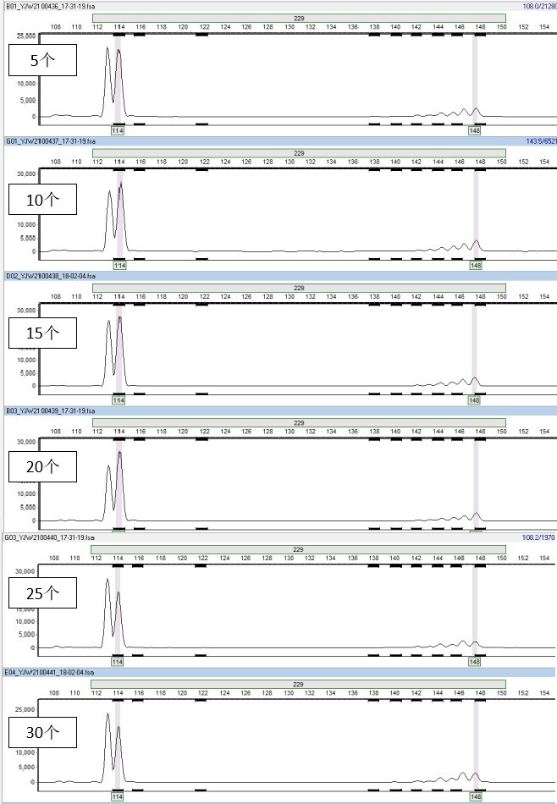

**3. 多态性引物筛选**

选取不结球白菜21个植物学性状差异明显的品种用于SSR引物的初步筛选（1：马耳头；2：水菜；3：小八叶；4：泡泡青；5：黄心乌；6：PW14032；7：宝御60；8：广良CX101；9：嘉藤；10：碧绿粗苔；11：小松菜；12：上海青；13：油亮苏州青；14：浙紫青2号；15：叶家青001；16：金品1628；17：暑玉；18：玉玲珑；19：齐心黄；20：花箕；21：四倍体小矮人；）为材料，利用287对SSR引物对这21个品种进行PCR扩增，扩增产物经6%变性聚丙烯酰胺凝胶电泳及银染检测，对引物的扩增稳定性及多态性进行分析，筛选出57对条带清晰、稳定性好、多态性高的SSR引物。图1为引物SSR256在21个不结球白菜品种中的扩增产物电泳检测结果。

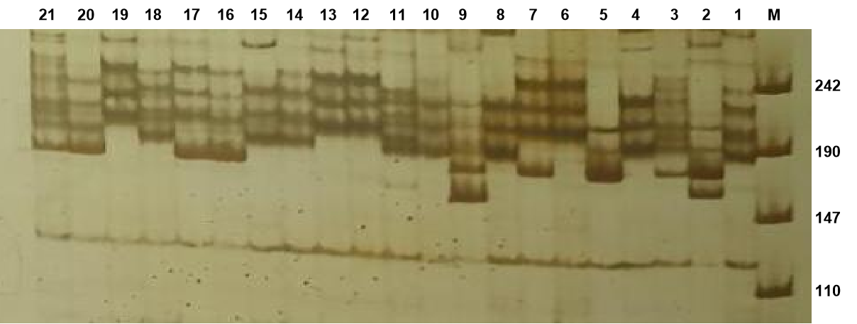

图1 引物SSR256在21个不结球白菜品种中检测到的多态性

M：DNA 分子量标准；图中数字1~21 对应表1中品种的序号

**3. 核心引物的确定**

对筛选出的57对引物上游5’端添加一种荧光标记（6-FAM、HEX、ROX和TAMRA），利用荧光引物对96个品种进行PCR扩增，扩增产物稀释后在基因分析仪（ABI 3730）上进行峰型、片段大小等数据分析，进而筛选出23对扩增稳定、多态性高的荧光引物（图2为引物SSR256在4个不结球白菜品种中检测到的等位变异）。23对核心引物序列如表2所示。

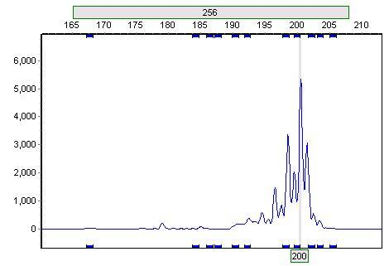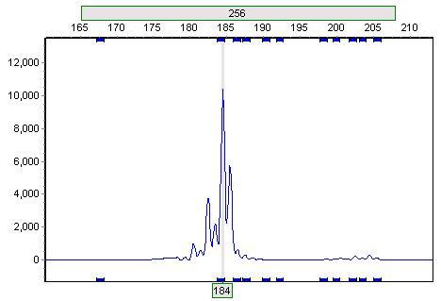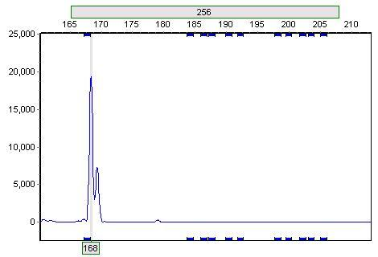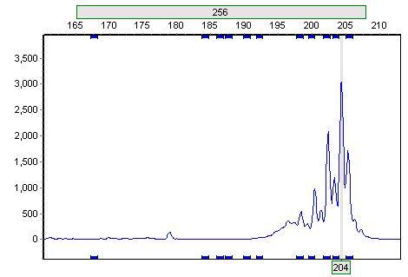

**黄心乌**

**Huangxinwu**

**PW14032**

**广良CX101**

**GuangliangCX101**

**油亮苏州青**

**Youliangsuzhouqing**

**荧光信号强度**

**Fluorescence signal**

**扩增片段大小（bp）**

**amplified fragment length(bp)**

**荧光信号强度**

**Fluorescence signal**

**荧光信号强度**

**Fluorescence signal**

**荧光信号强度**

**Fluorescence signal**

**扩增片段大小（bp）**

**amplified fragment length(bp)**

**扩增片段大小（bp）**

**amplified fragment length(bp)**

**扩增片段大小（bp）**

**amplified fragment length(bp)**

图2 引物SSR256在4个不结球白菜品种中检测到的等位变异

### 表2 23对核心引物序列

|  |  |  |  |  |  |
| --- | --- | --- | --- | --- | --- |
| 序号 | 引物  编号 | 引物  名称 | 引物序列（5' →3'） | 染色体位置 | 荧光标记 |
| 1 | SSR22 | BrcSSR22 | F: ATGCACAGAGGAAGAAACCG  R: GGGGATGAAGAAGAAGCAGA | A1 | 5' TAMRA |
|
| 2 | SSR125 | BraSSR01035 | F: TGCTCTTTGACACGTGCTATC  R: AGAGGAGAGAAGGGGAGAGG | A1 | 5' 6-FAM |
|
| 3 | SSR136 | BraSSR02029 | F: TGATCACTGGGGTCCATTTA  R: CTGCGTCGAAGTTAGAGACG | A2 | 5' 6-FAM |
|
| 4 | SSR138 | BraSSR02070 | F: TGCGTGCGGATTATCATCTA  R: GGACGTAAACTTAGCACGATTC | A2 | 5' 6-FAM |
|
| 5 | SSR227 | sR2103 | F: TTCCACCTCTCTGCTCCAAC  R: ATGCGTGAGCGAGGATAACT | A2 | 5' 6-FAM |
|
| 6 | SSR198 | B068E07-2 | F: GGTCAGGTGCTACTCAGACTCC  R: TTGAAGAGGATCCACCAAAAG | A3 | 5' 6-FAM |
|
| 7 | SSR238 | SSR03 | F: TTTGACATCGTGCAATGCTA  R: TTGGGCTGGTCCTGAAGATA | A3 | 5' ROX |
|
| 8 | SSR256 | D3 | F: GGAGCCAGGAGAGAAGAAGG  R: CCCAAAACTTCCAAGAAAAGC | A3 | 5' 6-FAM |
|
| 9 | SSR45 | BrcSSR45 | F: GATTTGGGCCATTTGGATTA  R: TTGAGCATTGTTCCCAGACA | A4 | 5' 6-FAM |
|
| 10 | SSR221 | BRMS-125 | F: GTTCTCAAAGGGAAACCGAAAAACA  R: GAGTTGGCCAGAGATTTACATGCGT | A4 | 5' 6-FAM |
|
| 11 | SSR101 | CX51 | F: TGGAGTGTTTGTTGTAAGCTCAA  R: TTCGGGATGAGAGTTCCAAG | A5 | 5' ROX |
|
| 12 | SSR192 | Ra3H10 | F: TAATCGCGATCTGGATTCAC  R: ATCAGAACAGCGACGAGGTC | A5 | 5' ROX |
|
| 13 | SSR207 | BRMS030 | F: TCAGCCTACCAACGAGTCATAA  R: AAGGTCTCATACGATGGGAGTG | A6 | 5' HEX |
|
| 14 | SSR66 | BRMS108 | F: ATTCAAAGACAAAGGAATGCCTGAG  R: GTTTCTTTGATCCTGTCGAATGGCATTAATAAA | A6 | 5' ROX |
|
| 15 | SSR222 | BRMS-309 | F: CAAGAGCAAGTTTGAAACAAACGAT  R: CATCAGTTCTTGATATGCTAGGTGA | A6 | 5' ROX |
|
| 16 | SSR247 | BRMS036 | F: GGTCCATTCCTTTTTGCATCTG  R: CATGGCAAGGGGTAACAAACAT | A7 | 5' ROX |
|
| 17 | SSR266 | P46 | F: TCGGATTTGCATGTTCCTGA  R: CCGATACACAACCAGCCAACT | A7 | 5' ROX |
|
| 18 | SSR206 | Ra2E12 | F: TGTCAGTGTGTCCACTTCGC  R: AAGAGAAACCCAATAAAGTAGAACC | A8 | 5' TAMRA |
|
| 19 | SSR228 | sR3688 | F: GGAGTCCACTTCATGGAGGA  R: CTCTTGCTCGTAGGTTTCCG | A8 | 5' 6-FAM |
|
| 20 | SSR56 | BrcSSR56 | F: GTTAAGTTCGAACGCGAAGG  R: GATCGGGGAAAATTAGGGAA | A9 | 5' 6-FAM |
|
| 21 | SSR229 | sR5795 | F: TCAGTCACAAAAAGTCAACTCAAA  R: ACGGAGTAGGAGTTGGGAGG | A9 | 5' TAMRA |
|
| 22 | SSR90 | CX29 | F: TGCCTTTGTGTTCAGCTCAC  R: CCCAAACGCTTTTGACACAT | A10 | 5' ROX |
|
| 23 | SSR283 | 08C0425 | F: CCAACACCAAATCGCATAATC  R: GGAGCTCCCACCTACAGTTTC | A10 | 5' 6-FAM |
|

**4. 荧光引物分组**

根据23对核心引物的荧光颜色和各引物的等位变异大小范围，将23对核心引物分为5组（表3），以用于多重电泳提高检测效率。图3为第1组6对引物荧光毛细管电泳峰值图。

表3 23对荧光引物分组

|  |  |  |  |  |  |
| --- | --- | --- | --- | --- | --- |
| 标记 组 | 1 | 2 | 3 | 4 | 5 |
| 6-FAM | SSR125（110-139） | SSR138（160-174） | SSR256（168-206） | SSR221（99-178） | SSR136（153-203） |
| SSR283（163-182） | SSR45（206-230） | SSR56（241-272） |  | SSR198（276-314） |
| SSR228（233-274） | SSR227（271-355） |  |  |  |
| ROX | SSR66（123-144） | SSR101（188-227） | SSR247（128-154） | SSR90（202-211） | SSR192（114-162） |
| SSR266（187-305） | SSR238（278-325） |  |  | SSR222（175-280） |
| TAMRA |  | SSR229（114-148） | SSR22（155-191） | SSR206（124-207） |  |
| HEX | SSR207（144-213） |  |  |  |  |

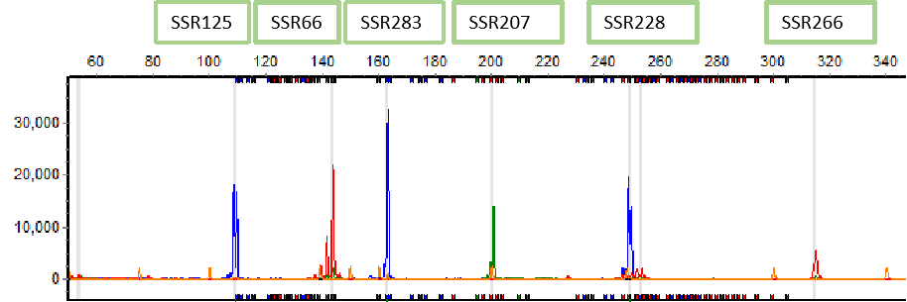

图3 第1组荧光引物毛细管电泳峰值图

**5.品种指纹数据库的建立**

利用23对多态性引物对423份不结球白菜品种通过毛细管电泳检测，获得423个品种的指纹数据库。23对核心引物在423份不结球白菜品种中共检测到314个等位变异，等位变异的范围为5~40，平均每对引物13.65个等位变异。PIC值在 0.56~0.91 之间，平均为 0.69，23个标记的PIC值均大于0.5，为高度多态性位点，表明核心引物的多态性较高。

### 表4 23对SSR标记的重要遗传参数

|  |  |  |  |  |  |  |
| --- | --- | --- | --- | --- | --- | --- |
| 标记名  Marker | 等位基因频率  MAF | 等位基因数  Na | 观察杂合度Ho | 期望杂合度He | 多态信息含量PIC | 遗传分化指数Fst |
| SSR101 | 0.611 | 10.000 | 0.322 | 0.596 | 0.572 | 0.460 |
| SSR125 | 0.610 | 14.000 | 0.386 | 0.590 | 0.561 | 0.346 |
| SSR136 | 0.380 | 7.000 | 0.531 | 0.750 | 0.712 | 0.292 |
| SSR138 | 0.335 | 8.000 | 0.723 | 0.794 | 0.767 | 0.089 |
| SSR192 | 0.454 | 20.000 | 0.617 | 0.753 | 0.735 | 0.181 |
| SSR198 | 0.599 | 12.000 | 0.490 | 0.616 | 0.598 | 0.204 |
| SSR206 | 0.365 | 26.000 | 0.677 | 0.826 | 0.814 | 0.181 |
| SSR207 | 0.527 | 6.000 | 0.336 | 0.618 | 0.557 | 0.455 |
| SSR22 | 0.429 | 10.000 | 0.560 | 0.732 | 0.696 | 0.235 |
| SSR221 | 0.490 | 16.000 | 0.693 | 0.725 | 0.708 | 0.045 |
| SSR222 | 0.209 | 40.000 | 0.601 | 0.916 | 0.911 | 0.344 |
| SSR227 | 0.233 | 23.000 | 0.461 | 0.850 | 0.834 | 0.458 |
| SSR228 | 0.498 | 13.000 | 0.501 | 0.686 | 0.651 | 0.269 |
| SSR229 | 0.474 | 9.000 | 0.546 | 0.654 | 0.596 | 0.164 |
| SSR238 | 0.413 | 12.000 | 0.467 | 0.760 | 0.733 | 0.386 |
| SSR247 | 0.346 | 7.000 | 0.579 | 0.701 | 0.644 | 0.174 |
| SSR256 | 0.177 | 16.000 | 0.732 | 0.864 | 0.849 | 0.153 |
| SSR266 | 0.415 | 30.000 | 0.356 | 0.787 | 0.771 | 0.547 |
| SSR283 | 0.388 | 6.000 | 0.556 | 0.725 | 0.678 | 0.234 |
| SSR45 | 0.456 | 7.000 | 0.414 | 0.671 | 0.614 | 0.383 |
| SSR56 | 0.495 | 7.000 | 0.513 | 0.624 | 0.555 | 0.177 |
| SSR66 | 0.283 | 10.000 | 0.551 | 0.780 | 0.744 | 0.293 |
| SSR90 | 0.452 | 5.000 | 0.586 | 0.690 | 0.640 | 0.151 |
| Mean | 0.419 | 13.652 | 0.530 | 0.726 | 0.693 | 0.270 |

**6.423份不结球白菜品种聚类分析**

为了验证核心引物区分品种的准确性和效率，利用核心引物在423个品种中等位基因的频率及遗传多样性进行分析。研究表明，各品种间的遗传相似系数在0.0225~1.00 之间。对423 份不结球白菜品种进行聚类分析（图4），结果表明，供试品种分为3个主要类群。第I类群中除1份分蘖菜品种外其余均为普通不结球白菜品种；第II类群包括包含52份普通不结球白菜品种、13份塌菜品种、17份菜薹品种和1份薹菜品种；第III类群包含19份普通不结球白菜品种和74份菜薹品种；该聚类能较明显区分普通不结球白菜、菜薹和塌菜品种，分蘖菜品种与其他品种在遗传距离上较远，2个薹菜品种混杂在普通不结球白菜聚类中，此外一些地方品种被单独聚类，例如：山乌冬、泡泡青，香青菜群体等。本研究发现，普通不结球白菜分布在各个类群，其遗传多样性高于其他变种，且存在一定的亲缘关系。通过23对核心引物可将423份品种组合中的418份品种组合区分开，依据品种组合的方法计算鉴定效率为99.994%，仅有5组品种间区分不开。

### 

图4 23个SSR标记对423份品种基于Nei’s距离的聚类分析

**三、主要试验（或验证）的分析、综合报告，技术经济论证，预期的经济效果**

**（一）主要实验（验证）结果分析**

**1.分子标记无差异品种组合表型鉴定**

通过23对核心引物可将423份品种组合中的418份品种组合区分开，依据品种组合的方法计算鉴定效率为99.994%，仅有5组品种间区分不开。区分不开的5组品种为第1组：艳春和艳绿、第2组：冠美二号和金品3号、第3组：京冠1号和华新、第4组：京冠1号和新夏青2号，第5组：华新和新夏青2号。

将5组分子标记区分不开的品种进行田间种植试验，调查记录30个DUS测试性状，并拍摄对比照片。质量性状和假质量性状结果表明，第1组品种中，艳春和艳绿在菜心充实度、叶缘波状程度、叶片泡状程度和叶片形状上均存在1个代码差异；第2组品种中，冠美二号和金品3号在束腰、叶缘波状程度、叶片泡状程度、叶柄颜色等假质量性状上存在1个代码的差异；第3组品种中，京冠1号和华新在束腰、菜心充实度、叶片先端形状等假质量性状上存在1个代码差异；第4组品种中，京冠1号和新夏青2号在束腰、叶片数量上存在一个代码差异；第5组品种中，华新和新夏青2号在菜心充实度、叶片数量上存在一个代码差异（表5）。京冠1号、华新、新夏青2号三个品种间在叶片形状上差异明显，京冠1号叶片形状表现为卵圆形，华新则表现为椭圆形，新夏青2号表现为圆椭圆形（图5）；

表5 标记差异数为0的品种田间性状对比

|  |  |  |  |  |  |  |  |
| --- | --- | --- | --- | --- | --- | --- | --- |
| 品种  性状 | 艳春 | 艳绿 | 冠美二号 | 金品3号 | 京冠1号 | 华新 | 新夏青2号 |
| 种皮颜色 | 2（褐色） | 3（黑褐色） | 3（黑褐色） | 3（黑褐色） | 3（黑褐色） | 3（黑褐色） | 3（黑褐色） |
| 子叶颜色 | 3（中等绿色） | 3（中等绿色） | 3（中等绿色） | 3（中等绿色） | 3（中等绿色） | 3（中等绿色） | 3（中等绿色） |
| 生长习性 | 3（半直立） | 3（半直立） | 3（半直立） | 3（半直立） | 3（半直立） | 3（半直立） | 3（半直立） |
| 束腰 | 2（弱） | 2（弱） | 2（弱） | 3（中） | 4（强） | 3（中） | 3（中） |
| 株高 | 5（中） | 5（中） | 5（中） | 5（中） | 5（中） | 4（矮到中） | 5（中） |
| 菜心充实度 | 1（松） | 2（中） | 2（中） | 2（中） | 3（紧） | 2（中） | 3（紧） |
| 分蘖 | 1（无） | 1（无） | 1（无） | 1（无） | 1（无） | 1（无） | 1（无） |
| 叶类型 | 1（板叶） | 1（板叶） | 1（板叶） | 1（板叶） | 1（板叶） | 1（板叶） | 1（板叶） |
| 叶长 | 6（中到长） | 5（中） | 5（中） | 5（中） | 5（中） | 5（中） | 5（中） |
| 叶宽 | 7（宽） | 6（中到宽） | 6（中到宽） | 6（中到宽） | 6（中到宽） | 5（中） | 7（宽） |
| 叶片形状 | 5（圆椭圆形） | 4（椭圆形） | 5（圆椭圆形） | 5（圆椭圆形） | 2（卵圆形） | 4（椭圆形） | 5（圆椭圆形） |
| 叶片先端形状 | 4（阔圆） | 4（阔圆） | 3（圆） | 3（圆） | 3（圆） | 4（阔圆） | 3（圆） |
| 叶片颜色 | 4（深绿色） | 4（深绿色） | 3（中等绿色） | 3（中等绿色） | 3（中等绿色） | 3（中等绿色） | 3（中等绿色） |
| 叶缘波状程度 | 1（无） | 2（极弱） | 2（极弱） | 1（无） | 2（极弱） | 2（极弱） | 2（极弱） |
| 叶缘泡状程度 | 3（弱） | 2（极弱） | 2（极弱） | 1（无） | 1（无） | 1（无） | 2（极弱） |
| 叶片边缘状态 | 2（平展） | 2（平展） | 2（平展） | 2（平展） | 2（平展） | 2（平展） | 2（平展） |
| 叶面光泽 | 1（无） | 1（无） | 1（无） | 1（无） | 1（无） | 1（无） | 1（无） |
| 叶面刺毛 | 1（无） | 1（无） | 1（无） | 1（无） | 1（无） | 1（无） | 1（无） |
| 叶脉鲜明度 | 2（明显） | 2（明显） | 2（明显） | 2（明显） | 2（明显） | 2（明显） | 2（明显） |
| 叶片数量 | 6（中到多） | 6（中到多） | 5（中） | 4（少到中） | 5（中） | 5（中） | 4（少到中） |
| 叶柄厚度 | 7（厚） | 6（中到厚） | 6（中到厚） | 6（中到厚） | 7（厚） | 6（中到厚） | 7（厚） |
| 叶柄长度 | 4（短到中） | 3（短） | 3（短） | 3（短） | 4（短到中） | 4（短到中） | 4（短到中） |
| 叶柄宽度 | 3（窄） | 4（窄到中） | 3（窄） | 3（窄） | 8（宽到极宽） | 8（宽到极宽） | 8（宽到极宽） |
| 叶柄横切面形状 | 2（月牙形） | 2（月牙形） | 2（月牙形） | 2（月牙形） | 2（月牙形） | 2（月牙形） | 2（月牙形） |
| 叶柄颜色 | 2（绿白色） | 2（绿白色） | 2（绿白色） | 3（浅绿色） | 2（绿白色） | 2（绿白色） | 2（绿白色） |
| 抽薹期 | 8（晚到极晚） | 8（晚到极晚） | 7（晚） | 7（晚） | 7（晚） | 7（晚） | 7（晚） |
| 花茎颜色 | 2（绿色） | 2（绿色） | 2（绿色） | 2（绿色） | 2（绿色） | 2（绿色） | 2（绿色） |
| 腋芽发生能力 | 9（极强） | 9（极强） | 5（中） | 5（中） | 5（中） | 5（中） | 5（中） |
| 花茎蜡粉 | 9（有） | 9（有） | 9（有） | 9（有） | 9（有） | 9（有） | 9（有） |
| 花颜色 | 3（黄色） | 3（黄色） | 3（黄色） | 3（黄色） | 3（黄色） | 3（黄色） | 4（橙红色） |

此外，新夏青2号在花颜色性状上呈现橙红色，而另外两个品种则表现为黄色。通过对6个重要的数量性状进行方差分析，品种艳春和艳绿在叶长和叶宽两个性状上呈现显著差异，在叶柄长和叶柄厚上呈现极显著差异；冠美二号和金品3号在数量性状上差异不显著；新夏青2号植株整体较大，在株高性状上与京冠间表现显著差异，在株高、叶长，叶宽上与华新呈现极显著差异；京冠1号与华新在叶长和叶柄宽这两个性状中呈现显著差异（图5）。SSR分子标记区分不开的品种，通过DUS测试田间表型性状的调查仍可在部分性状上进行区分。因此，将两种方法进行结合使用，可以有效地提高鉴定的准确率。

### 田间对比（中文）

图5 5组SSR分子标记无差异的品种表型比较和方差分析

**2. SSR标记在近似品种筛选中的验证**

为探讨本套标记应用于不结球白菜品种DUS测试辅助近似品种筛选的可行性，选取5个申请品种和申请人提交对应的DUS测试近似品种以及分子距离相近品种（‘徽乌17号’-‘淮南黄心乌’-‘塌地乌1号’、‘华尔兹青妃’-‘东方青梗’、‘CT9970’-‘扁骨白菜’-‘菱夏55’、‘黑皇后’-‘金品黑玫瑰5号’-‘黑玫瑰’和‘热火16号’-‘烤青’-‘金品新夏’），利用表型距离进行相似度分析，判断其选择近似品种的合理性（图6）。

结果表明，‘徽乌17号’、‘华尔兹青妃’、‘黑皇后’、‘热火16号’分子筛选的结果其表型性状也更加相似，因此通过已知表型数据库筛选近似品种与SSR指纹数据库进行筛选，结果一致。‘CT9970’选择的DUS近似品种为‘扁骨白菜’，通过进一步分析发现，‘扁骨白菜’为原始亲本，多代选育后的‘CT9970’保留了部分农艺性状，而‘菱夏55’作为‘CT9970’的F1代，经父本（CL45菜薹变种）改良后农艺性状发生了明显变化，因此通过表型验证时，相似性较低。通过该分子数据库可应用于辅助DUS近似品种筛选，同时对亲缘关系远近也可进行初步判断。

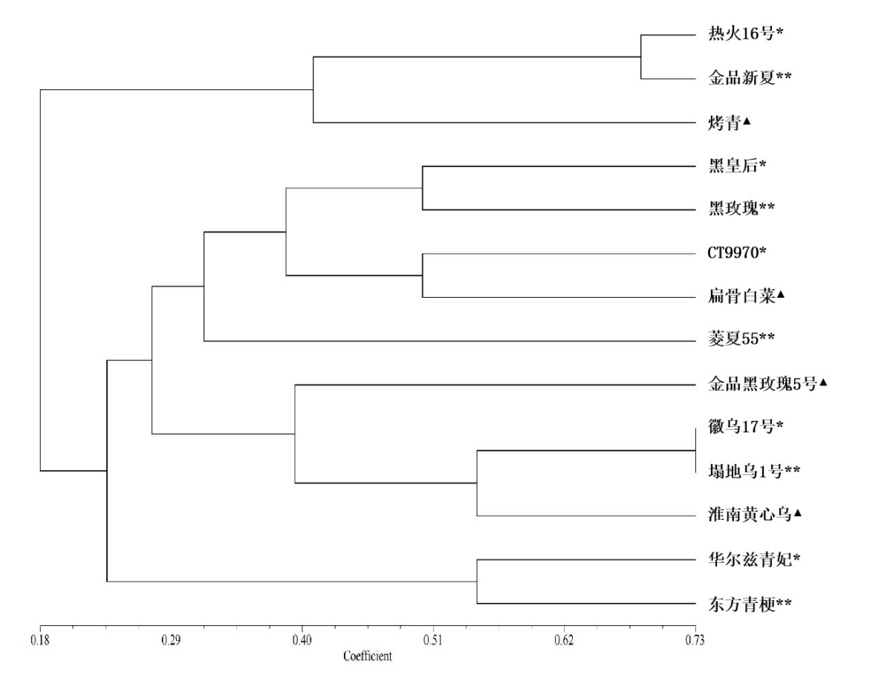

图6 5个申请品种及其近似品种的遗传多样性分析

注：*表示申请品种；**表示分子数据库筛选得到的近似品种；▲表示申请人提供的近似品种。

**3. 田间表型与分子数据的相关性验证**

本研究对不结球白菜品种的不同表型性状和SSR位点进行了两两比较，图7显示了不结球白菜通过分子鉴定和DUS测试表型鉴定间的线性相关。图7A表示初筛后的57个标记，品种间在不同的差异标记数量下，表型性状的差异数，由图可见，在选择23个标记后，品种间表型性状的差异数趋于稳定，并随着标记差异数量的增加而增加。在相差3个分子标记时，品种间表型的差异性状最少，平均为6.5个，而差异达57个标记时，品种间性状差异达最大为20个。两种鉴定方法间呈线性相关（R2=0.8428），随标记差异数增加，品种间的表型差异也随之增大。图7B表示选择了23对核心引物，差异位点数和表型差异数呈线性相关（R2=0.7355），相差1个分子标记时，表型性状差异数最少，平均为7个。同样，当标记数达23时，表型性状差异也达最大，平均为18个。经过Mantel检验表明（图8），不同品种间形态特征的相似系数和SSR标记相似系数间的相关性达中等水平（r=0.53），此两种方法在品种鉴定中虽不完全相同，但总体达到一致的趋势。

表型和分子鉴定效率拟合曲线

图7 402个不结球白菜品种DUS鉴定和SSR分子鉴定的线性曲线

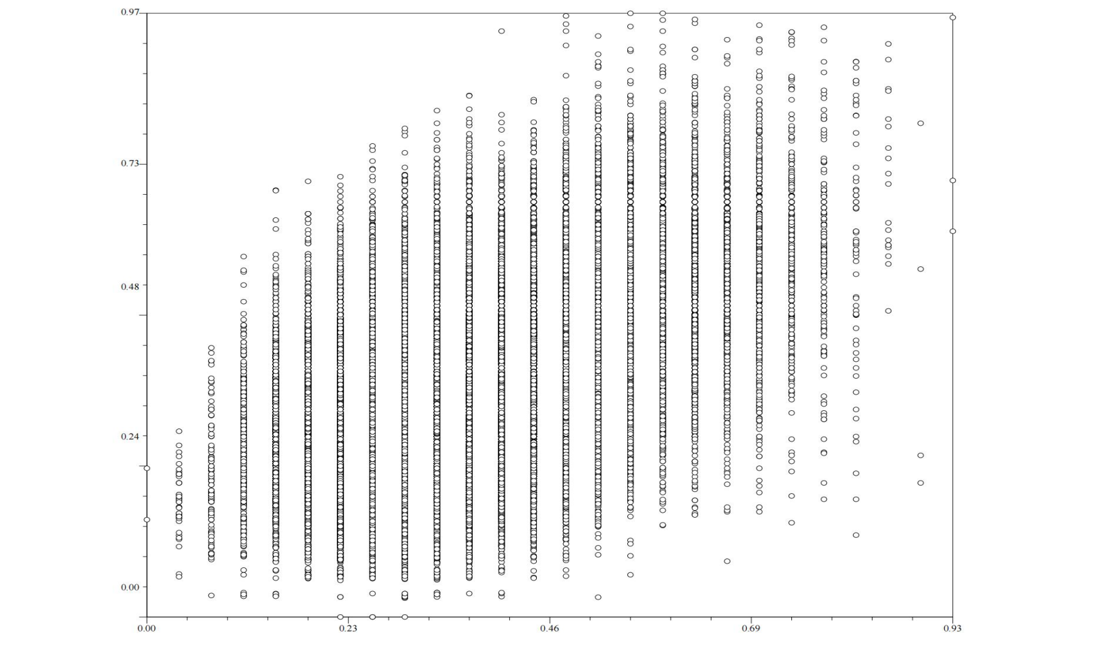

Morphological characteristics

SSR molecular marker

图8 表型性状遗传相似系数矩阵

尽管SSR标记和表型性状间存在一定的相关性，但尚未建立明确的对应关系，当差异位点数低于一定阈值时，应进行田间DUS测试鉴定。

**（二）技术经济论证**

SSR标记因具有共显性遗传、稳定性好、易于自动化、不同实验室易于操作、不需要复杂的仪器设备、对DNA质量要求也不高，检测成本低而被普遍使用。虽然目前SNP标记比较盛行，但SNP标记对仪器设备要求高，芯片制备复杂，增加了成本，检测周期较长，需要比较熟悉基因分型软件的技术人员。相比SNP标记，SSR标记具有明显的优势。

**（三）预期经济增长效果**

本文件及基于本文件构建的SSR指纹数据库将在我国不结球白菜新品种保护、市场监管、行政执法、司法、粮食贸易、企业质控等相关领域中推广应用，提高执法的时效性和高效性，为我国不结球白菜育种和生产安全保驾护航，将产生一定的间接或直接的经济效益和社会效益。

四、采用国际标准和国外先进标准的程度，以及与国际、国外同类标准水平的对比情况，或与测试的国外样品、样机的有关数据对比情况

国际上尚未有系统高效准确的不结球白菜分子标记鉴定体系的报道。

五、与有关的现行法律、法规和强制性标准的关系

文本内容与现行法律、法规和强制性标准不发生冲突，符合我国有关法律、法规和经济发展、科学技术发展的方针、政策的要求。目前国内暂无与本文件内容相关的强制性标准。

六、重大分歧意见的处理经过和依据；

该标准在编制过程中无重大分歧意见。

七、标准作为强制性标准或推荐性标准的建议；

本标准为公益类标准，并不涉及有关国家安全、保护人体健康和人身财产安全、环境质量要求等有关强制性地方标准或强制性条文等的八项要求之一，因此建议作为推荐性农业行业标准发布实施。

八、贯彻标准的要求和措施建议

无。

九、废止现行有关标准的建议

无。

十、其他应予说明的事项

无。